FELADATLAP
Szigeti Zoltán Ha a klíma bekever című ismeretterjesztő szövegének feldolgozásához
(Szitakötő 36. lapszám)

- Kösd össze a képet a virág nevével!
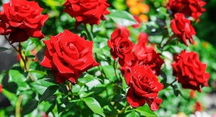
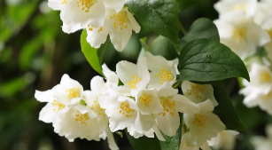
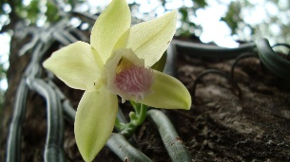
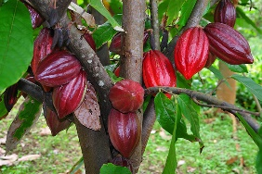
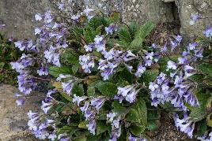

jázmin Haberle-virág rózsa vanília kakaócserje

- Húzd alá a helyes változatot:

- A Dél-Amerikában termesztett kukorica terméshozama rendkívül
csökkent miatt.

- a vízhiány
- a kártékony gombák
- az UV sugárzás

- a vízhiányt úgy éli túl, hogy teljesen leállítja anyagcseréjét,
és akár évekre is tetszhalott állapotba kerül.
- A jázmin
- A Haberle-virág
- A rózsa

- képesek felgyorsítani egyedfejlődésük szakaszait, a rövid csapadékos időszakhoz alkalmazkodva.

- Egyes mohák
- A szavannák lágyszárú növényei
- A kétszikű növények

- Igaz (I) vagy hamis (H)?

- Ghána és Elefántcsontpart két dél-amerikai ország.
- Ghána és Elefántcsontpart adja a világ kakaóellátásának jelentős részét.
- A kakaótermelést megnehezítették a kártékony rovarok elszaporodása.
- Melegkedvelő gombák telepedtek meg a kakaóültetvényeken.
- A termelők azt látták jó megoldásnak, ha a kakaócserjéket magasabb területekre telepítik.

- Alkoss összetett szavakat, összekötve a megfelelőket:
ózon olaj
torzsa növény
klíma tűrés
csíra virágzat
illó réteg
kiszáradás változás

MEGOLDÁSOK
Szigeti Zoltán Ha a klíma bekever
(Szitakötő 36. lapszám)

- Kösd össze a képet a virág nevével!

jázmin Haberle-virág rózsa vanília kakaócserje

- Húzd alá a helyes változatot:

- A Dél-Amerikában termesztett kukorica terméshozama rendkívül
csökkent miatt.

- a vízhiány
- a kártékony gombák
- az UV sugárzás

- a vízhiányt úgy éli túl, hogy teljesen leállítja anyagcseréjét,
és akár évekre is tetszhalott állapotba kerül.
- A jázmin
- A Haberle-virág
- A rózsa

- képesek felgyorsítani egyedfejlődésük szakaszait, a rövid csapadékos időszakhoz alkalmazkodva.

- Egyes mohák
- A szavannák lágyszárú növényei
- A kétszikű növények

- Igaz (I) vagy hamis (H)?

- Ghána és Elefántcsontpart két dél-amerikai ország. H
- Ghána és Elefántcsontpart adja a világ kakaóellátásának jelentős részét. I
- A kakaótermelést megnehezítették a kártékony rovarok elszaporodása. H
- Melegkedvelő gombák telepedtek meg a kakaóültetvényeken. I
- A termelők azt látták jó megoldásnak, ha a kakaócserjéket magasabb területekre telepítik. I

- Alkoss összetett szavakat, összekötve a megfelelőket:
ózon olaj
torzsa növény
klíma tűrés
csíra virágzat
illó réteg
kiszáradás változás

